LEMBAR JAWABAN ANGKET GAYA BELAJAR SISWA
Keterangan: Salah satu jawaban subjek pada angket gaya belajar
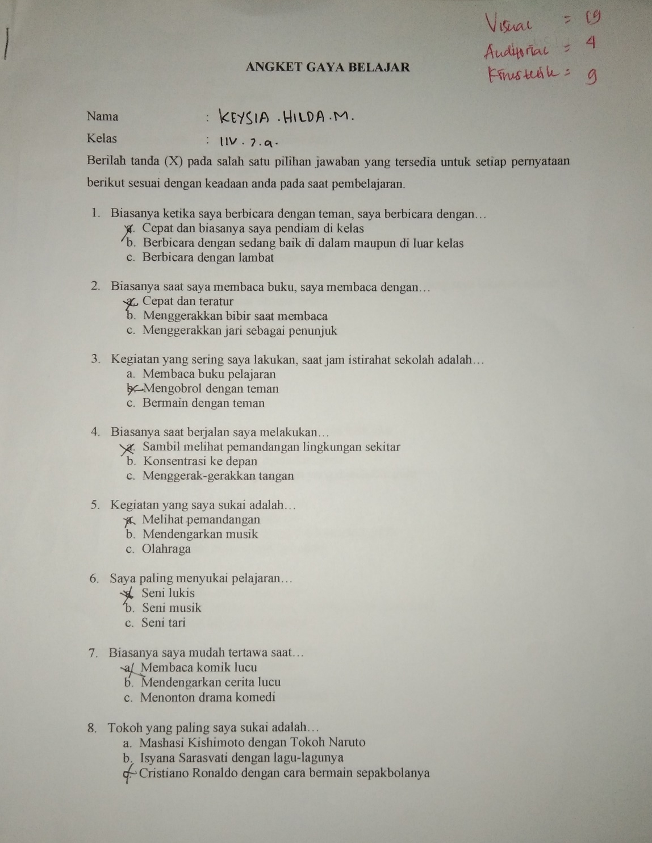

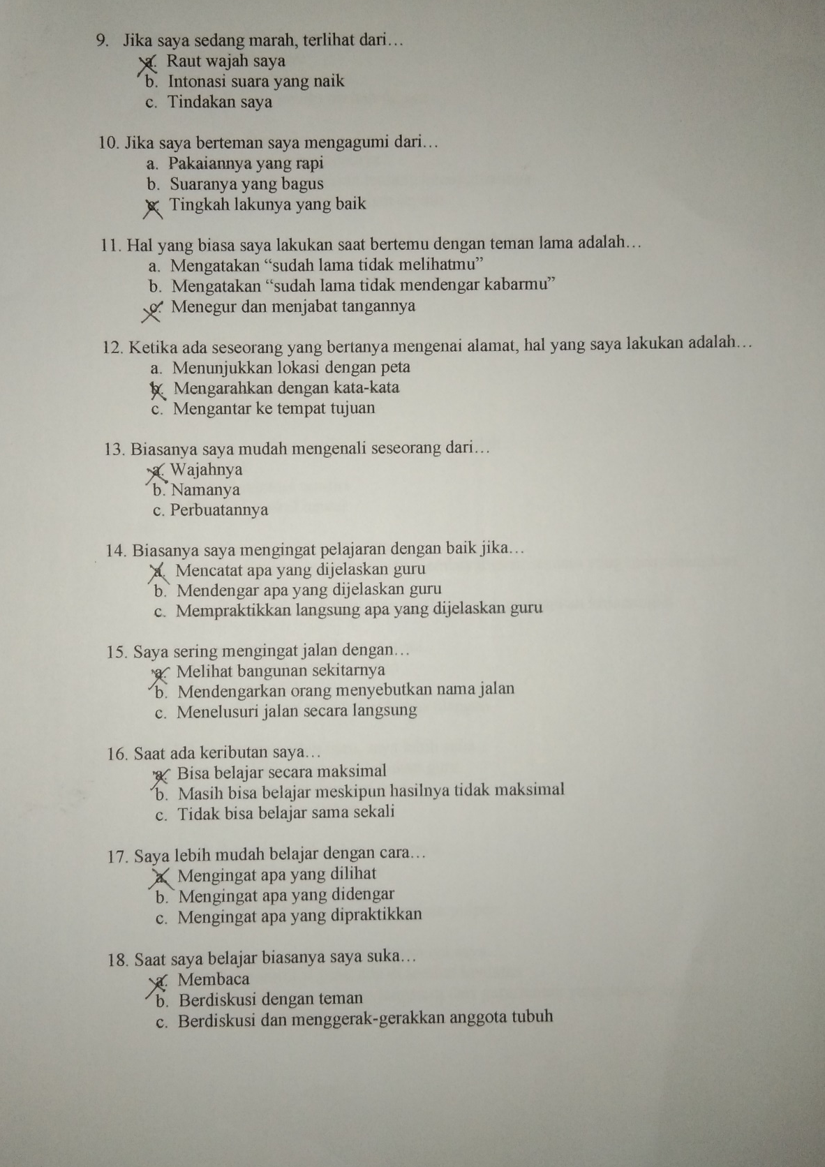

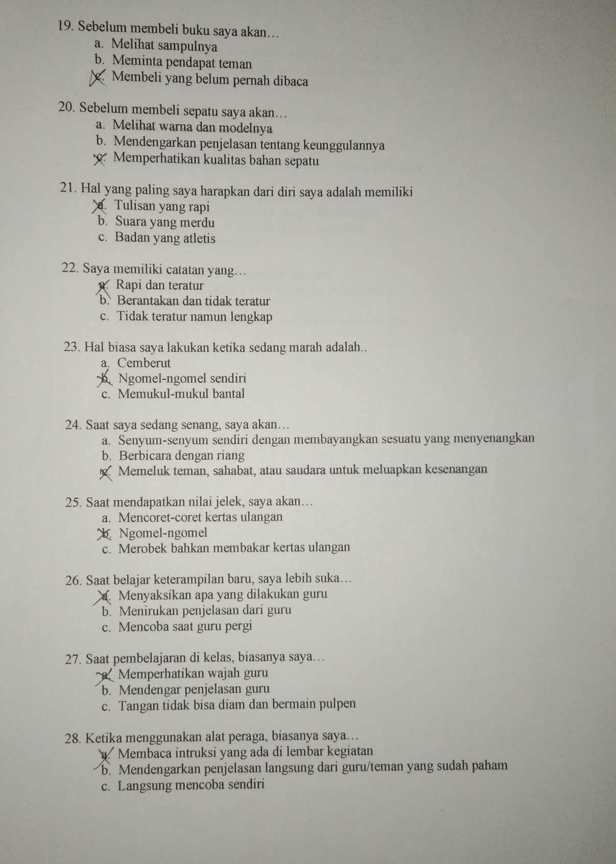

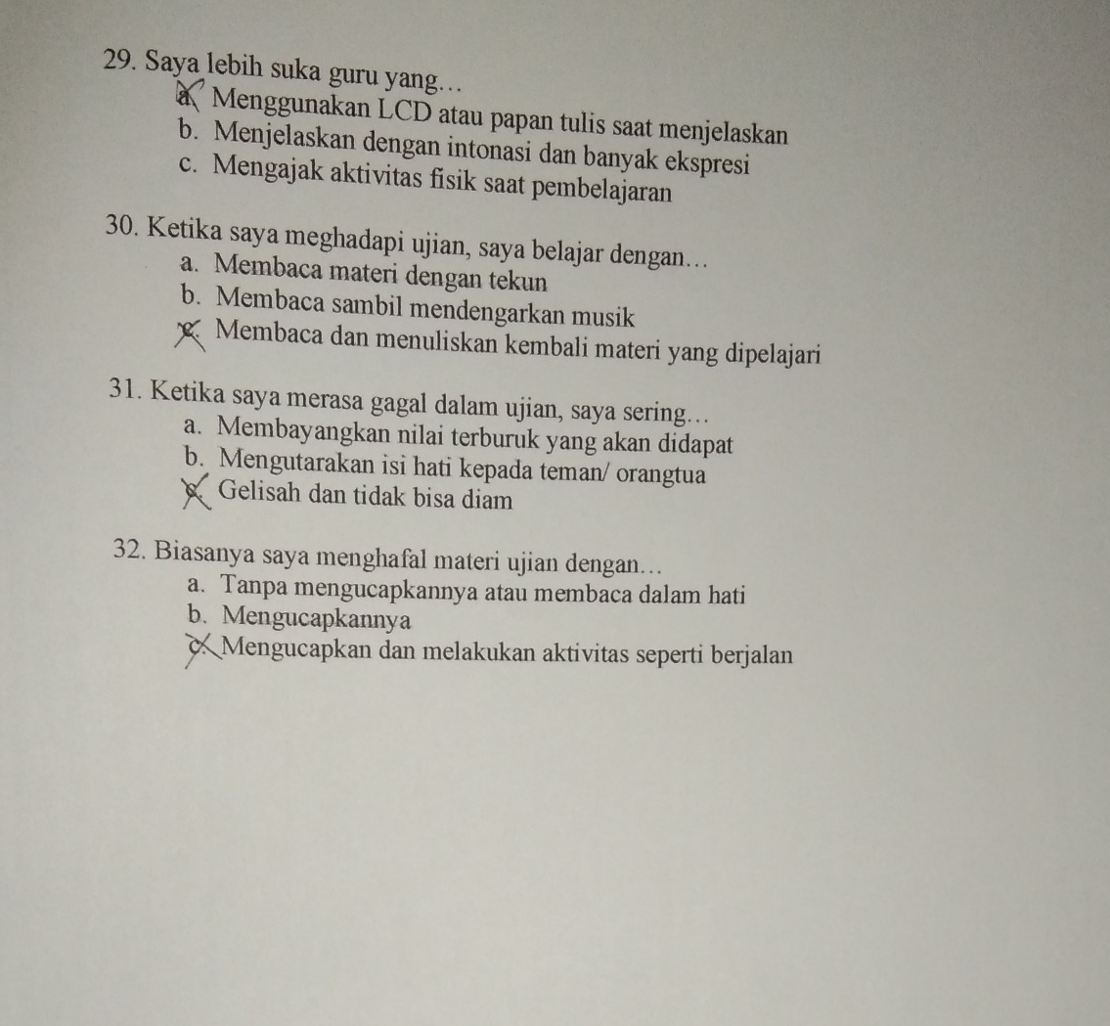

LEMBAR JAWABAN TES KEMAMPUAN PEMAHAMAN KONSEP MATEMATIS
Subjek KHM
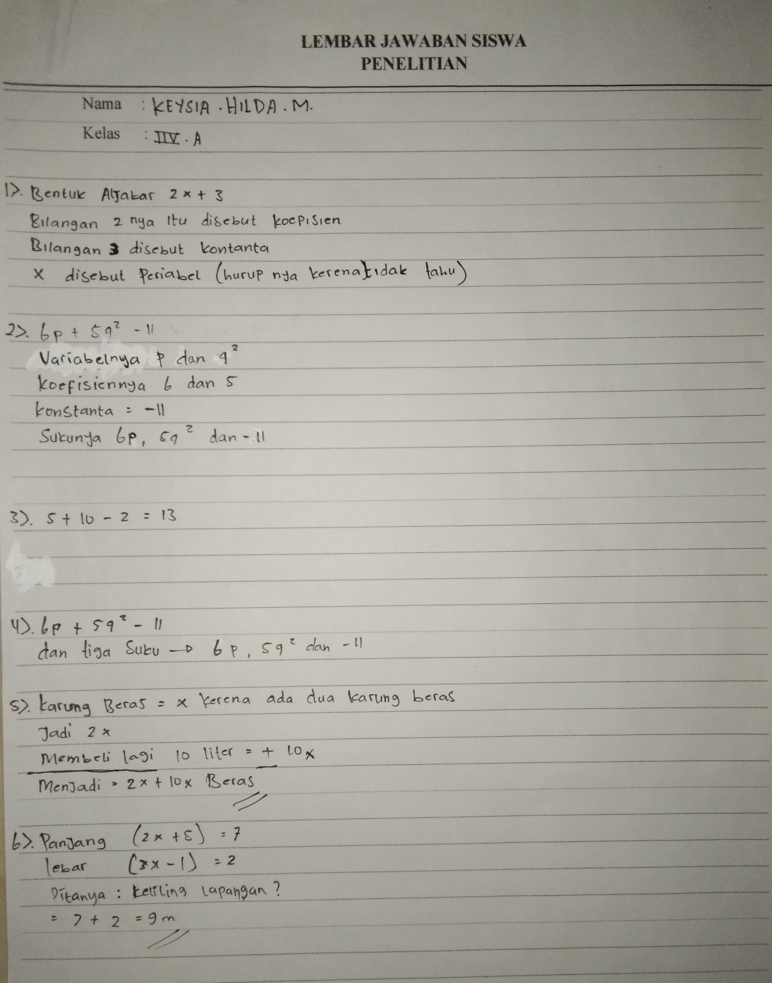

Subjek DNM
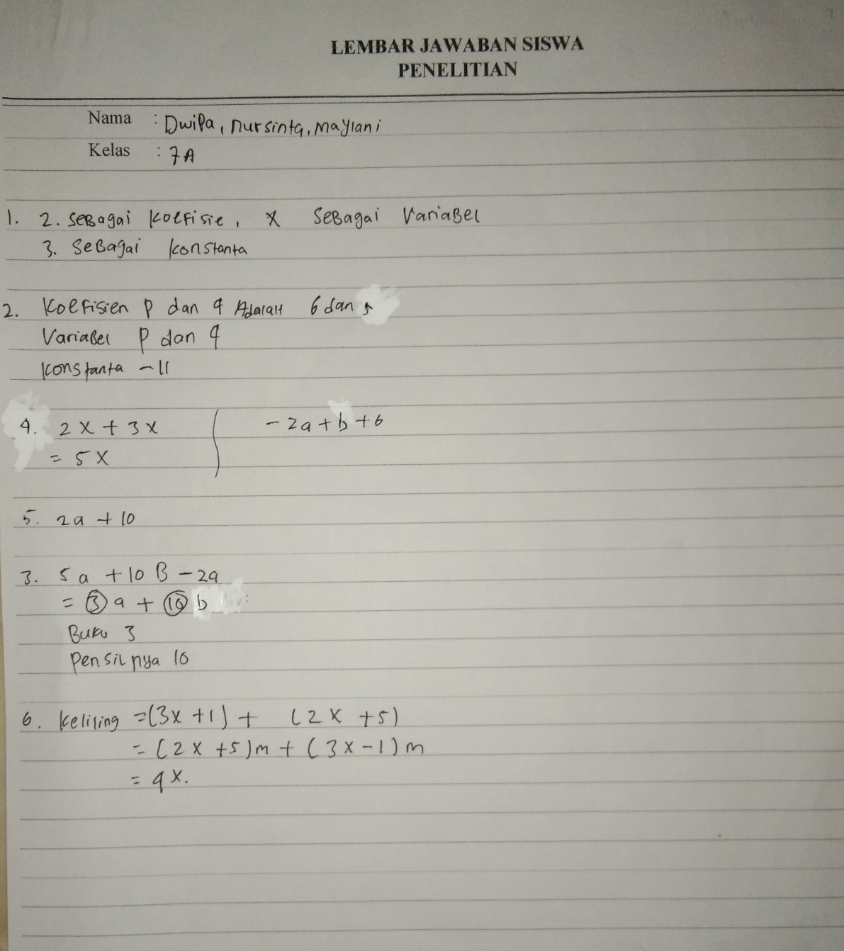

Subjek RRA
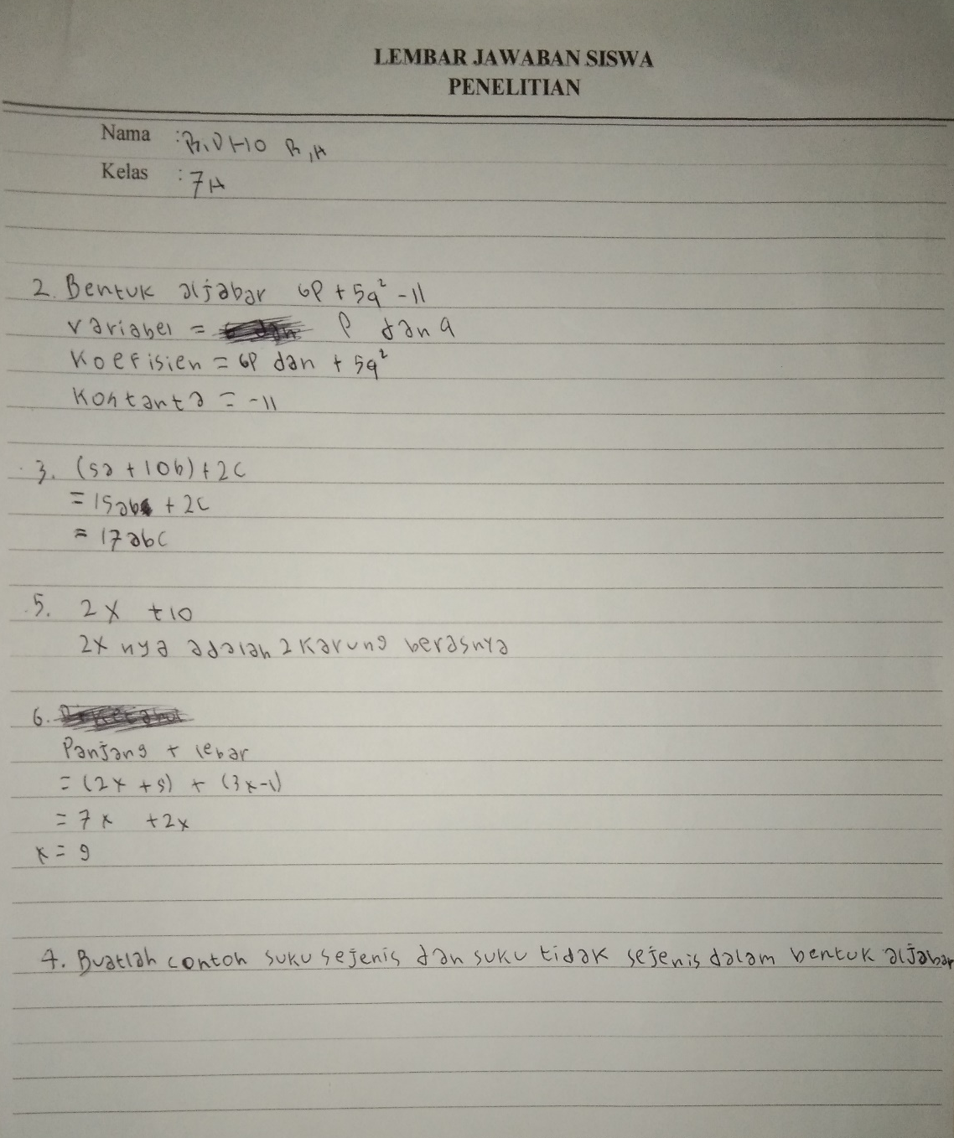

TRANSKIP WAWANCARA SUBJEK PENELITIAN

Siswa dengan Gaya Belajar Visual (KHM)
No | Indikator Kemampuan Pemahaman Konsep Matematis | Transkip
1 | Menyatakan ulang konsep yang telah dipelajari | P : Apa yang kamu ketahui dari soal nomor 1?  KHM : Unsur bentuk aljabar sepertinya kak.  P : Baik, coba jelaskan kembali cara kamu dalam mengingat konsep dari unsur-unsur bentuk aljabar tersebut?  KHM : yang aku inget, x adalah variabel yaitu huruf, lalu bilangan 2 adalah koefisien, kalo bilangan 3 adalah konstanta kak  P : Koefisien dan konstanta itu apa?  KHM : yang ada di depan huruf itu koefisien, kalo konstanta yang tidak ada hurufnya atau sendirian kak.  P : Apa kamu yakin jawabanmu sudah benar?  KHM : Iya kak.
2 | Mengklasifikasi objek-objek berdasarkan konsep matematika | P : Apa kamu memahami soal nomor 2?  KHM : Paham kak.  P : Bisakah kamu mengelompokkannya? Coba jelaskan kembali?  KHM : Bisa kak. Variabelnya p dan q², koefisiennya 6 dan 5, Konstantannya -11, dan sukunya ada 3 yaitu 6p, 5q dan -11 kak.  P : Apa kamu yakin jawabanmu sudah benar?  KHM : Iya kak.
3 | Menerapkan konsep secara algoritma | P : Apakah kamu paham terkait pertanyaan yang diberikan pada soal nomor 3?  KHM : Tidak kak.  P : Coba jelaskan jawabanmu dengan strategi yang kamu gunakan hingga mendapatkan jawaban!  KHM : Tidak tahu kak.  P : Kenapa tidak tahu? Ini kamu yang isi kan?  KHM : Iya, lupa lagi kak.  P : Baik, berarti kamu tidak bisa menjelaskan kembali jawabanmu?  KHM : Iya kak.
4 | Memberikan contoh atau konta contoh dari konsep yang dipelajari | P : Apa kamu memahami soal nomor 4?  KHM : Tidak kak.  P : Kenapa?  KHM : Karena aku masih bingung terkait suku sejenis dan tidak sejenis kak  P : Apa kamu yakin jawabanmu sudah benar?  KHM : Tidak kak, itu yang nomor 2 aku tulis ulang.
5 | Menyajikan konsep dalam berbagai representasi | P : Apa kamu memahami soal nomor 5?  KHM : Insya allah kak.  P : Baik. Bagaimana kamu menjawab soal ini? Jelaskan!  KHM : Sepertinya, yang karung beras dan beras perliternya di ganti menjadi variabel kak.  P : Terus?  KHM : Terus karena semuanya sama-sama menyatakan banyaknya beras jadi diganti dengan huruf x. Jadi bentuk aljabarnya 2x + 10, seperti itu bukan kak?  P : Kenapa hasilnya bisa 2x + 10x itu apa?  KHM : 2x adalah 2 karung beras, terus membeli lagi 10 liter berarti 10x  P : Kenapa semuanya diganti dengan x?  KHM : Sepertinya sama-sama menyatakan beras, gitu bukan kak?  P : Apa kamu yakin jawabanmu sudah benar?  KHM : Sepertinya benar kak, tapi masih bingung.
6 | Mengaitkan berbagai konsep matematika secara internal atau eksternal | P : Apa yang dapat kamu pahami dari soal nomor 6?  KHM : Bentuk lapangan sepak bola ada panjang dan lebar.  P : Konsep apa yang harus kamu pahami dalam soal tersebut? kemudian bagaimana kamu mengaitkan konsepnya?  KHM : Tidak tahu kak.  P : Kenapa tidak tahu?  KHM : Belum paham cara mengerjakannya seperti apa.  P : Coba jelaskan langkah pengerjaan pada soal nomor 6?  KHM : Jawaban nomor 6 aku salah ka, karena tidak paham.

Siswa dengan Gaya Belajar Auditorial (DNM)
No | Indikator Kemampuan Pemahaman Konsep Matematis | Transkip
1 | Menyatakan ulang konsep yang telah dipelajari | P : Apa yang kamu ketahui dari soal nomor 1?  DNM : Ini unsur-unsur bentuk aljabar kak.  P : Baik, coba jelaskan kembali cara kamu dalam mengingat konsep dari unsur-unsur bentuk aljabar tersebut?  DNM : Ini menurut aku ya kak. Kalo variabel itu sebagai lambang yang nilainya belum di ketahui, atau biasanya variabel disebut dengan hurufnya dalam bentuk aljabar.  P : Baik, teruss yang di soal nomor 1 jawabannya apa?  DNM : yang variabelnya adalah x kak. Lalu bilangan 2 adalah koefisien, karna bilangan 2 itu berada di depan variabel atau memiliki pasangan. Terus bilangan 3 adalah konstanta kak, karena bilangan 3 tidak memiliki variabel atau tidak memiliki pasangannya kak.  P : Apa kamu yakin jawabanmu sudah benar?  DNM : Yakin kak.
2 | Mengklasifikasi objek-objek berdasarkan konsep matematika | P : Apakah kamu memahami soal nomor 2?  DNM : Paham kak  P : Bisakah kamu mengelompokkannya? Coba jelaskan kembali?  DNM : Bisa kak. Ini di jelaskan juga kak?  P : iya, coba jelaskan lagi?  DNM : Variabel adalah huruf berarti variabelnya p dan q², Koefisien p adalah 6, Koefisien q adalah 5 soalnya dia memiliki pasangan. Terus konstantanya -11 soalnya tidak ada pasangannya. Kalo sukunya ada 3 yaitu 6p, 5q, dan -11  P : Baik, coba lihat jawaban kamu ada yang kurang tidak?  DNM : Oh iya, sukunya tidak ditulis kak  P : Kenapa?  DNM : Lupa di isi kak
3 | Menerapkan konsep secara algoritma | P : Apakah kamu paham terkait pertanyaan yang diberikan pada soal nomor 3?  DNM : Itu seperti dimisalkan gitu kak?  P : Iyaa, kamu paham tidak nomor 3?  DNM : Paham kak.  P : Baik, coba jelaskan jawabanmu dengan strategi yang kamu gunakan hingga mendapatkan jawaban!  DNM : Diketahui ada 2 jenis barang yaitu buku dan pensil kak. Lalu barang tersebut di misalkan dengan huruf, yang a adalah buku, b adalah pensil.  Karena aldi membeli 5 buku dan 10 pensil jadi $5a+10b,$ terus aldi memberikan 2 buku kepada adiknya berarti 2a karena barangnya buku, jadi menggunakan huruf a lagi.  Terus $5a+10b-2a,terus 5a-2a=3a$  Jadi bentuk aljabrnya $3a+10b$  Jadi bukunya ada 3 dan pensilnya 10 kak.  P : Apa kamu yakin jawabanmu sudah benar?  DNM : Iya yakin kak.
4 | Memberikan contoh atau konta contoh dari konsep yang dipelajari | P : Apa kamu memahami soal nomor 4?  DNM : Iya paham kak.  P : Coba berikan alasanmu terhadap jawaban kamu pada soal nomor 4?  DNM : Contoh suku sejenis adalah 2x + 3x = 5x karena bisa di jumlahkan. Suku sejenis itu suku yang huruf dan pangkatnya sama kak.  Suku tidak sejenisnya -2a + b + 6 karena tidak bisa di jumlahkan kak. Suku tidak sejenis itu kebalikannya yaitu huruf dan pangkatnya berbeda.  P : Apa kamu yakin jawabanmu sudah benar?  DNM : yakin kak.
5 | Menyajikan konsep dalam berbagai representasi | P : Apa kamu memahami soal nomor 5?  DNM : Paham kak.  P :Bagaimana kamu menjawab soal ini? Jelaskan!  DNM : Kan ada barang karung beras dan beras literan, nah karung berasnya dimisalkan dengan huruf jadi 2a, kalo liter tidak usah menggunakan huruf karena liter adalah satuan dari karung beras kak, kg juga iya.  P : Kenapa karung beras dimisalkan dengan huruf?  DNM : Karena setiap karung beras tidak tahu ada berapa liter kak.  P : Baik, lalu hasilnya bagaimana?  DNM : Jadi hasil bentuk aljabarnya 2a + 10  Karena ada 2 karung beras jadi 2a terus 10 liter  P : Apa kamu yakin jawaban kamu sudah benar?  DNM : Iya yakin kak.
6 | Mengaitkan berbagai konsep matematika secara internal atau eksternal | P : Apa yang dapat kamu pahami dari soal nomor 6?  DNM : Mencari keliling lapangan sepak bola kak.  P : Konsep apa yang harus kamu pahami dalam soal tersebut? kemudian bagaimana kamu mengaitkan konsepnya?  DNM : Tidak tahu kak.  P : Kenapa?  DNM : Karena masih bingung kak soal nomer 6.  P : Coba jelaskan langkah pengerjaan pada soal nomor 6?  DNM : Diketahui lapangan sepak bola tersebut memiliki panjang (2x + 5) dan lebarnya (3x -1). Tentukanlah keliling lapangan sepak bola tersebut yang dinyatakan dalam x?  Terus panjang dan lebarnya di tambahkan. Tapi aku tidak tahu caranya kak.

Siswa dengan Gaya Belajar Kinestetik (RRA)
No | Indikator Kemampuan Pemahaman Konsep Matematis | Transkip
1 | Menyatakan ulang konsep yang telah dipelajari | P : Apa yang kamu ketahui dari soal nomor 1?  RRA : Tidak tahu kak, tidak paham maksudnya kak jadi tidak aku isi.  P : Berarti soal nomor 1 kamu mengalami kesulitan?  RRA : Iya kak.  P : Kesulitannya dimana?  RRA : Tidak paham maksudnya kak, itu juga aku jawabnya yang tahu dulu.
2 | Mengklasifikasi objek-objek berdasarkan konsep matematika | P : Apakah kamu memahami soal nomor 2?  RRA : Paham kak.  P : Bisakah kamu mengelompokkannya? Coba jelaskan kembali?  RRA : Tapi hanya beberapa saja kak.  P : Iya tidak apa-apa  RRA : Ini kan bentuk aljabarnya. Variabelnya adalah p dan q, koefisiennya 6p dan 5q², lalu konstantanya -11, untuk sukunya tidak paham kak.  P : Apa kamu yakin jawabanmu sudah benar?  RRA : Tidak kak.
3 | Menerapkan konsep secara algoritma | P : Apakah kamu paham terkait pertanyaan yang diberikan pada soal nomor 3?  RRA : Lumayan kak.  P : Coba jelaskan jawabanmu dengan strategi yang kamu gunakan hingga mendapatkan jawaban!  RRA : Inikan aldi membeli 5 buku dan 10 pensil, lalu aldi memberikan 2 buku jadi  5a + 10b + 2c  5a + 10b = 15ab  Lalu 15ab + 2c = 17ab kak  P : Apa kamu yakin jawabanmu sudah benar?  RRA : Ngga kak
4 | Memberikan contoh atau konta contoh dari konsep yang dipelajari | P : Apa kamu memahami soal nomor 4?  RRA : membuat contoh bentuk aljabar suku sejenis dan tidak sejenis kak.  P : Coba buatlah contohnya?  RRA : Suku aljabar aku belum paham kak, lupa lagi.
5 | Menyajikan konsep dalam berbagai representasi | P : Apa kamu memahami soal nomor 5?  RRA : iya kak.  P : Bagaimana kamu menjawab soal nomor 5? Jelaskan!  RRA : Kan dalam soalnya disuruh nyatakan dalam bentuk aljabar, jadi dengan memisalkan x sebagai karung berasnya.  P : Lalu?  RRA : Lalu, 2 karung beras 2x, membeli lagi sebanyak 10 liter  Hasilnya 2x + 10  P : Baik, kenapa dimisalkan atau diganti dengan x?  RRA : Karena tidak tahu jumlahnya kak jadi dimisalkan dengan huruf.  Terus yang ini bentuknya liter tidak diganti, karena satuan dari karung beras kak.  P : Apa kamu yakin jawabanmu sudah benar?  RRA : Iya.
6 | Mengaitkan berbagai konsep matematika secara internal atau eksternal | P : Apa yang dapat kamu pahami dari soal nomer 6?  RRA : Menentukan lapangan sepak bola kak.  P : Menurut kamu konsep apa yang harus kamu pahami dalam soal tersebut?  RRA : Tidak tahu kak.  P : Kenapa?  RRA : Pertanyaannya sulit kak, tidak paham.  P : Coba jelaskan langkah pengerjaanmu pada soal nomer 6?  RRA : Sebenernya tidak tahu kak caranya.  Ini kan pangjangnya 2x + 5 meter jadi 7x, sedangkan lebarnya 3x – 1 jadi 2x, terus tinggal ditambahkan 7x + 2x = 9.  Soalnya yang ditanyakan dalam x, jadi hasilnya x = 9 kak.

